
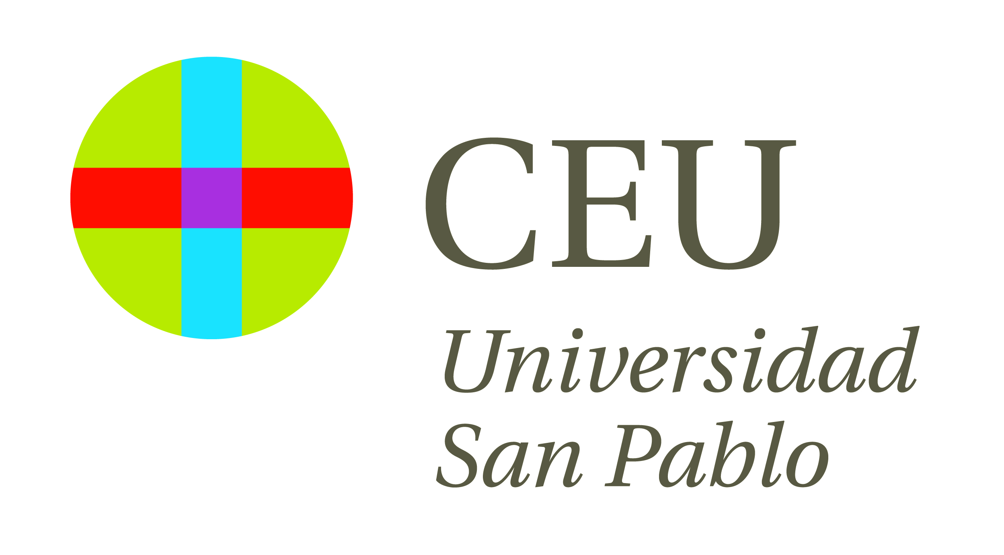

El director del Centro Nacional de Investigaciones Cardiovasculares (CNIC) pronunció una interesante conferencia magistral en la inauguración de la I Jornada de Actualización Cardiovascular

EL PROF. VALENTÍN FUSTER ABOGA POR PROMOVER LA SALUD CARDIOVASCULAR PARA REVERTIR UNA EPIDEMIA QUE TIENE MÁS DE ADQUIRIDA QUE DE GENÉTICA

- El nuevo Centro Integral de Enfermedades Cardiovasculares de HM Hospitales, que se ubica dentro de un gran hospital general -HM Universitario Montepríncipe (HMM)- para cubrir todas las necesidades de los pacientes, pretende consolidarse como una de las referencias cardiovasculares de este país

- La jornada tuvo un carácter eminentemente práctico, dada la necesidad de abordar de una manera más individualizada el manejo diagnóstico y terapéutico de distintas patologías cardiológicas relevantes en función de las peculiaridades que presentan determinados pacientes y que obligan a una interpretación personalizada de los contenidos de las guías clínicas como expresión de la Medicina basada en la evidencia

- El Prof. Fuster hizo una valoración general de los elementos que confluyen y han de ser tenidos en cuenta en el abordaje de la enfermedad cardiovascular y realizó una visión histórica de esta patología y de la tecnología de imagen no invasiva para detectarla

- El director del CNIC insistió en el carácter adquirido de la patología cardíaca isquémica y subrayó el enorme impacto de aceleración de esta enfermedad en sobre la patología cerebral, tanto vascular como degenerativa

- El director del Instituto Cardiovascular del Hospital Mount Sinaí se posicionó a favor de cambiar nuestros hábitos, de no hablar de ‘prevención’, sino de ‘promoción’ de la salud, y a trabajar en el abordaje de esta patología desde las bases científicas, una postura de “motivación y pasión” y un fomento de la educación sanitaria

Madrid, 1 de octubre de 2012. “La enfermedad cardiovascular subclínica. El gran reto de la década” fue el título de la conferencia magistral que el Prof. Valentín Fuster, director del Centro Nacional de Investigaciones Cardiovasculares (CNIC), pronunció en la inauguración de la I Jornada de Actualización Cardiovascular (Del paciente a las guías clínicas), y en la que abogó por ahondar en la promoción de la salud cardiovascular para revertir una epidemia “difícil de controlar, porque nos creemos invulnerables”, especialmente en lo que se refiere al infarto de miocardio, “que es básicamente una enfermedad adquirida, más que genética”.

El también director médico del Hospital Mount Sinaí de Nueva York y director del Instituto Cardiovascular de dicho hospital, “y que es una meta en la vida, en todos los aspectos, al que a todos nos gustaría acercarnos un poco”, tal y como le definió el Dr. Juan Abarca Cidón, director general de HM Hospitales, realizó una revisión histórica del estudio y conocimiento de las enfermedades cardiovasculares en una jornada que supuso el inicio de la actividad científica, docente y divulgativa del nuevo Centro Integral de Enfermedades Cardiovasculares (CIEC) de HM Hospitales.

“Esperamos que este centro integral y monográfico, que se ubica dentro de un gran hospital general -HM Universitario Montepríncipe (HMM)- para cubrir todas las necesidades de los pacientes, y que es un sueño para nosotros, se consolide como una de las referencias cardiovasculares de este país”, afirmó el Dr. Abarca Cidón en la inauguración de la jornada, organizada el pasado viernes por HM Hospitales y la Universidad CEU San Pablo en el Departamento de Ciencias Médicas Clínicas de la citada universidad, situado en el Pabellón Docente de HMM.

Igualmente, el Excmo. y Mgfco. Sr. D. Juan Carlos Domínguez Nafría, rector de la Universidad CEU San Pablo, quien agradeció a los doctores Juan Abarca Campal y Carmen Cidón Tamargo, presidente y consejero delegado, y adjunta a la Presidencia de HM Hospitales, respectivamente, el impulso inicial y continuado del proyecto del grupo; a los organizadores de la jornada por haber hecho posible su celebración; al Prof. Fuster por su presencia en ella; y a los numerosos alumnos de la Universidad CEU San Pablo que se están formando en los centros de HM Hospitales que acudieron al encuentro; recordó el inicio de la relación entre la universidad y el grupo hospitalario, hace ya más de un lustro, y que culminó hace poco con la primera promoción de médicos formados íntegramente en ambas instituciones.

El futuro en común de ambas pasa por “seguir creciendo sobre la base de dos elementos fundamentales: la docencia de las enseñanzas médicas y la investigación”, proyectados en la jornada celebrada el viernes, añadió.

Por su parte, el Dr. Francisco J. Rodríguez Rodrigo, jefe del Servicio de Cardiología de HMM y de HM Universitario Torrelodones y uno de los coordinadores de la jornada, explicó el carácter eminentemente práctico de la reunión, cuyo epígrafe -“Del paciente a las guías clínicas”- hace referencia a “la necesidad de abordar de una manera más individualizada el manejo diagnóstico y terapéutico de distintas patologías cardiológicas relevantes en función de las peculiaridades que presentan determinados pacientes y que obligan a una interpretación personalizada de los contenidos de las guías clínicas como expresión de la Medicina basada en la evidencia”.

“Se dice que un buen médico es aquel que conoce las guías clínicas, y excelente aquel que conoce sus excepciones”, continuó el Dr. Rodríguez Rodrigo, señalando que las sesiones clínicas dirigidas por los numerosos especialistas participantes en la jornada ahondan en esta diferenciación, y presentando a continuación al Prof. Fuster.

Conferencia magistral
El director del CNIC comenzó su conferencia haciendo una valoración general de diferentes elementos que confluyen y han de ser tenidos en cuenta en el abordaje de la enfermedad cardiovascular, tales como la integración del corazón y el cerebro, la tecnología -incidiendo en cuatro aspectos: la tecnología de imagen, la “Ómica” (Genómica, Proteómica, etc), la regeneración tisular y el cambio de estilo de vida, el más difícil de todos ellos-, la Medicina Traslacional, la “mirada” de alguien por encima nuestro a la que todos estamos expuestos para que “controle” cómo estamos (“lo que llamamos ‘quality effectiveness’, que se aplica a la Medicina”), y la responsabilidad social a la que todos nos debemos y nos posibilita las actuales tecnologías de información.

Asimismo, el Prof. Fuster realizó una visión histórica de la enfermedad cardiovascular y de la tecnología de imagen no invasiva para detectarla, empezando por la primera definición del infarto de miocardio, en 1878, y por la “placa vulnerable”: “En el 75 por ciento de los casos el infarto de miocardio se produce porque se rompe una placa arteriosclerótica débil con mucho colesterol, lo que produce una úlcera y un coágulo de sangre que bloquea la arteria, y finalmente provoca el infarto”, mientras que en el 20-25% “la placa es muy avanzada, sin cubierta de endotelio y la sangre coagula sin que haya una úlcera ni ruptura de placa porque hay una hipercoagulabilidad de la sangre”, explicó.

Finalmente, dijo, hoy sabemos que “la manera en la que la enfermedad arteriosclerótica crece es por coágulos pequeños que se van formando de forma silenciosa; es decir, que cuando hablamos de la ruptura de placa estamos hablando de un tema crítico, de la primera causa de mortalidad hoy en el mundo: la enfermedad coronaria aguda, y concretamente el infarto de miocardio”.

En este sentido, en la enfermedad arteriosclerótica “lo que ocurre más frecuentemente son trombos pequeños en enfermedad silenciosa, y la placa va creciendo”, relató, y continuó: “un infarto es una excepción, ya que se rompen muchísimas placas y el infarto es una de ellas en la que hay un trombo que ocluye completamente, pero de cada 20 placas que se rompen sólo una provoca un infarto de miocardio, mientras que el resto hace que la enfermedad avance”.

En el plano diagnóstico de la enfermedad compleja coronaria, el Prof. Fuster destacó también el papel de las tecnologías de imagen no invasivas, como “la Tomografía Computerizada con Inyección, que permite ver las arterias coronarias, aunque no las placas”; e hizo lo propio con las vinculadas a la detección de la enfermedad cerebral, donde “la resonancia magnética permite ver las arterias que van al cerebro y dónde está el colesterol, y la Tomografía por Emisión de Positrones (PET) nos deja ver dónde está la inflamación”. “Gracias a la tecnología podemos detectar a personas asintomáticas que puede tener un gran problema en el futuro”, aseguró.

Una enfermedad adquirida
Durante su conferencia el director del CNIC insistió también en el carácter adquirido de la patología cardiaca isquémica, según las conclusiones de un importante estudio iniciado hace cuatro años y en el que participa. “La genética contribuye, pero ésta es básicamente una enfermedad adquirida de la conducta”, ya que “el 95 por ciento de los infartos de miocardio se dan en individuos que tienden a tener al menos uno, pero generalmente dos o más factores de riesgo de los que se suelen mencionar”, tales como la obesidad, el tabaquismo, la presión arterial alta, el sedentarismo, el incorrecto cumplimiento terapéutico, la diabetes, una incorrecta alimentación o la hipercolesterolemia familiar.

Ante éstos, abogó por una actitud comprensiva en el médico, y no crítica, para entender por qué un individuo llega a las situaciones de riesgo para esta enfermedad, y defendió datos según los cuales “con dos factores de riesgo, hay una posibilidades del 25 por ciento de sufrir un accidente de infarto de miocardio o cerebral en 10 años, y un 75 por ciento en 30 años, lo que obliga a mirar a largo plazo”.

Asimismo, el Prof. Fuster subrayó el enorme impacto de aceleración de esta enfermedad en la patología cerebral, tanto vascular como degenerativa, la importancia de las nuevas tecnologías para su diagnóstico, especialmente de la tecnología 3D -“en menos de cinco años, con menos de 100 dólares, se podrá identificar población de riesgo para poder aplicar un cambio radical de conducta de vida”, dijo- y la necesidad de cambiar nuestros hábitos, ya que “nos creemos invulnerables, lo que hace que esta epidemia sea muy difícil de controlar”.

Promover la salud para luchar contra la epidemia
Finalmente, el director del Instituto Cardiovascular del Hospital Mount Sinaí se posicionó a favor de luchar por un cambio terminológico favorable para todos -“no hay que hablar de ‘prevención’, sino de ‘promoción’ de la salud”-; así como de instar a los gobiernos a incrementar esfuerzos dirigidos a la enfermedad crónica, ya que, “a menudo, sólo les interesan los elementos agudos”, a mejorar la comunicación intersectorial, y a trabajar en el abordaje de esta enfermedad desde las bases científicas, una postura de “motivación y pasión” hacia el objetivo a conseguir, y un fomento de la educación sanitaria.

HM Hospitales
HM Hospitales está formado por diversas empresas que gestionan diferentes hospitales médico-quirúrgicos privados, entre los que se incluyen HM Universitario Madrid, HM Universitario Montepríncipe, HM Universitario Torrelodones, HM Universitario Sanchinarro, HM Nuevo Belén y el Centro Integral Oncológico Clara Campal (CIOCC); todos ellos de gran cualificación técnica y humana.

Basado en un Decálogo y en el juramento Hipocrático dirigido por médicos y con el objetivo de ofrecer una medicina de calidad, los diferentes centros de HM Hospitales se han dotado con una tecnología de vanguardia y con el personal mejor cualificado y más humano.

Todos los centros de HM Hospitales funcionan de forma integrada. Para ello, existe una estructura corporativa con servicios centralizados, así como diferentes herramientas informáticas de gestión integral. Esto permite una actuación complementaria y sinérgica de estructuras, servicios y equipamientos, con el máximo aprovechamiento de los recursos tecnológicos y humanos.

Más información: www.hmhospitales.com

Para más información:

DPTO. DE COMUNICACIÓN DE HM HOSPITALES
Eva Sacristán
Tel.: 91 216 00 50 / Móvil: 608 273 978
E-mail: evasacristan@hospitaldemadrid.com

